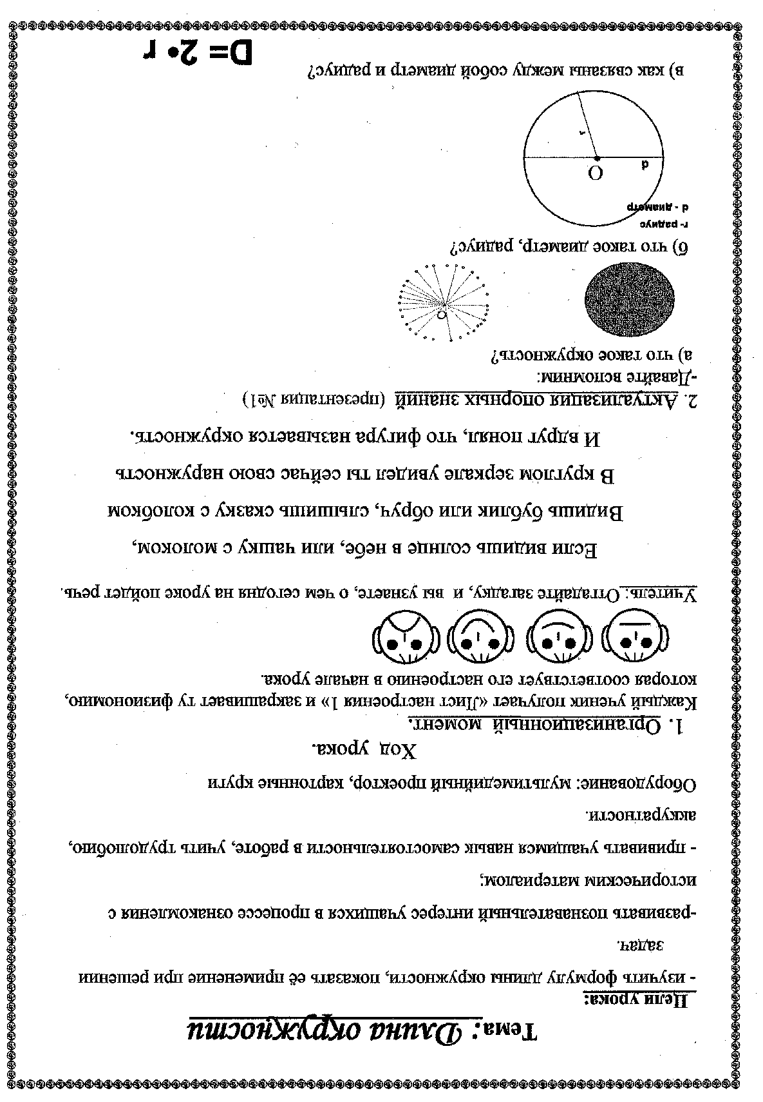

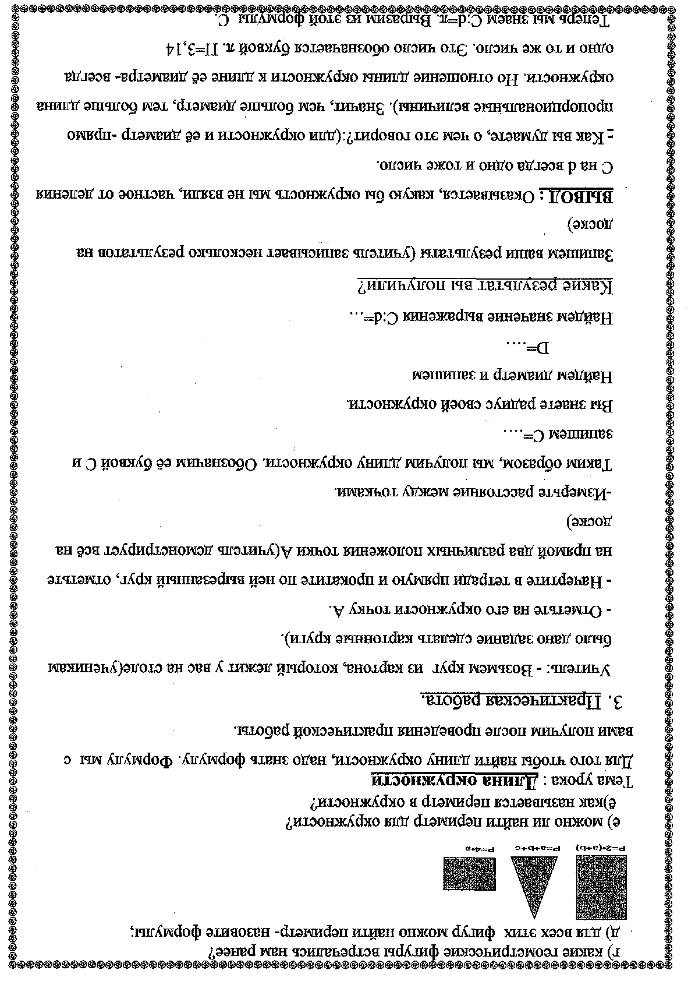

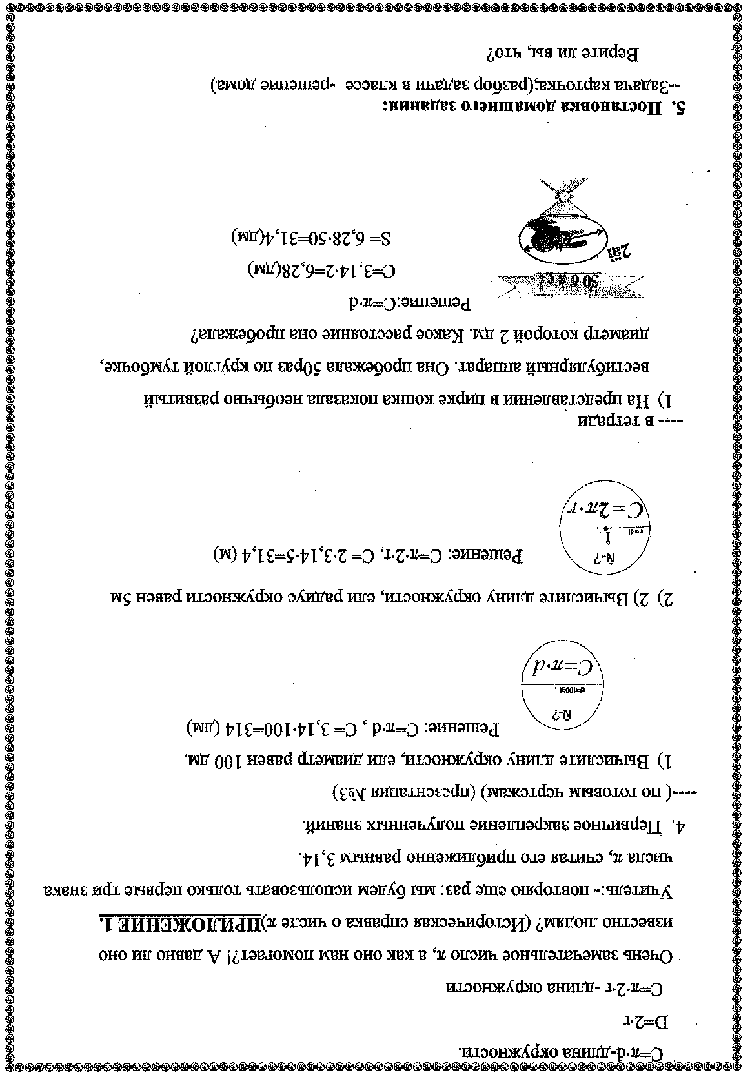

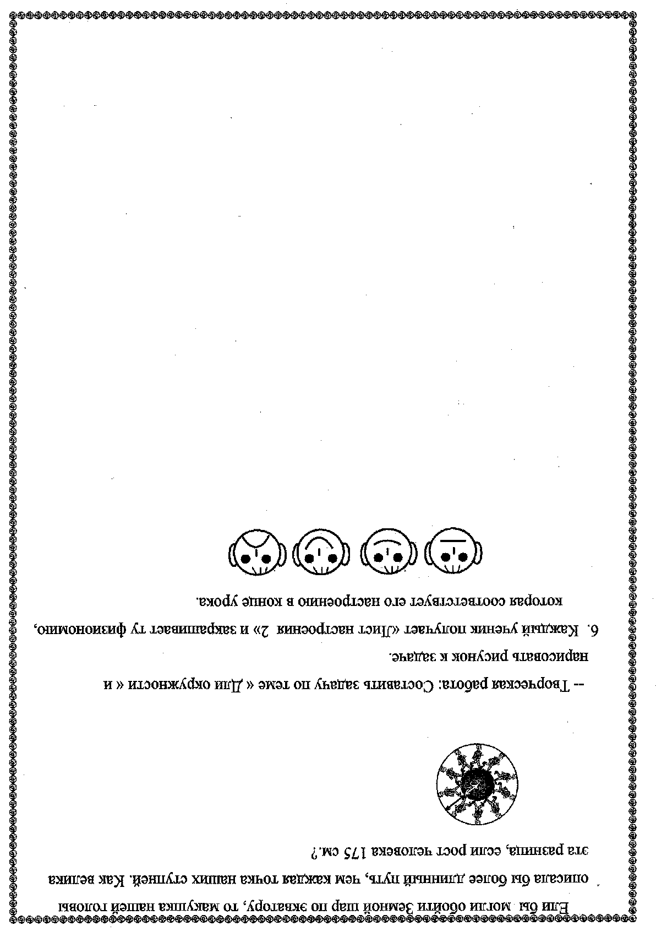

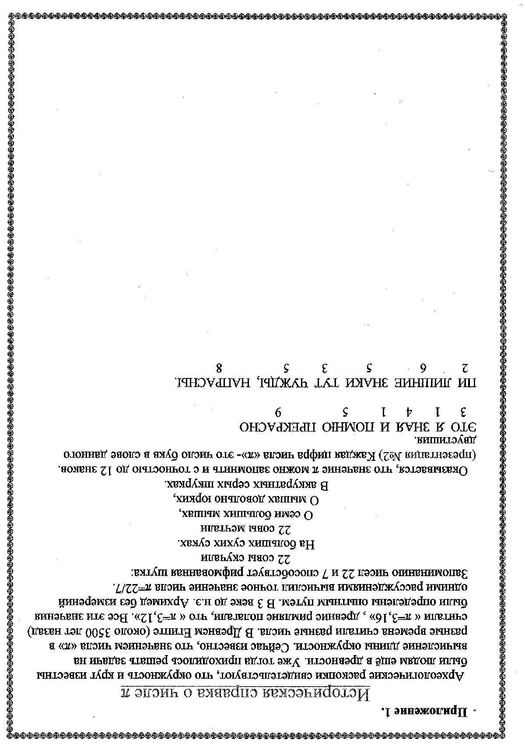

Муниципальное общеобразовательное учреждение
Малощербиничская средняя общеобразовательная школа

По математике в 5 классе
Тема:

« Математику нельзя изучать,
наблюдая, как это делает сосед»

Учитель математики: Солодовникова Нина Михайловна
2011 г.

